An Intrusion Detection and Prevention Framework for Internet-Integrated CoAP WSN
Интернэт төхөөрөмжүүд болон интернэтэд холбогдсон хязгаарлагдмал хүчин чадалтай утасгүй мэдрэгч платформуудын хоорондох төгсгөлөөс төгсгөл хүртэлх (end-to-end) холбоо нь олон төрлийн төлөвлөгдөж буй IoT (Интернэтэд холбогдсон зүйлс)-ийн хэрэглээг хэрэгжүүлэхэд чухал хувь нэмэр оруулна. Энэ хүрээнд, 6LoWPAN болон CoAP зэрэг холбооны технологийг ашиглах үед аюулгүй байдлыг зайлшгүй авч үзэх шаардлагатай.
Мэдрэгч төхөөрөмжүүд нь ихэвчлэн эрчим хүч, санах ой, тооцоолох чадварын хувьд хязгаарлагдмал байдаг тул ийм технологиор утасгүй мэдрэгч сүлжээг (WSN) интернэттэй нэгтгэх нь шинэ төрлийн аюул, халдлагыг бий болгоно. Ялангуяа WSN мэдрэгчүүд шиг хязгаарлалтгүй төхөөрөмжүүдээс (жишээлбэл, интернэт хостууд) үүсэх халдлагуудыг онцгой анхаарах шаардлагатай.
IoT орчинд ашиглагдаж буй одоогийн шифрлэлтийн стратегиуд нь интернэтэд холбогдсон WSN орчинг DoS (үйлчилгээг саатуулах) халдлага болон CoAP ашигласан сүлжээ болон хэрэглээний түвшний бусад халдлагаас бүрэн хамгаалж чаддаггүй. Иймээс аномали болон халдлага илрүүлэх системүүд нь ирээдүйн IoT хэрэглээнүүдийг бодитоор хэрэгжүүлэхэд гол үүрэг гүйцэтгэнэ гэж үзэж болно.
Энэхүү өгүүлэлд бид интернэтэд холбогдсон CoAP суурьтай WSN-д халдлагыг илрүүлэх болон хариу арга хэмжээ авахыг дэмжих нэгэн framework (хүрээ) санал болгож байна. Энэ хүрээнд бид янз бүрийн төрлийн халдлагын эсрэг хамгаалалтыг дэмжих олон аргачлалуудыг зохион бүтээж, хэрэгжүүлсэн.
Бид санал болгосон framework болон механизмүүдийг туршилтаар хэрэгжүүлж, янз бүрийн халдлагын нөхцөлд үнэлгээ хийсэн бөгөөд үр дүнгээс харахад энэхүү арга нь мэдрэгч төхөөрөмжүүдийн чухал нөөцөд үзүүлэх нөлөөллийн хувьд тохиромжтой, мөн авч үзсэн халдлагуудтай үр дүнтэй тэмцэх чадвартай болох нь тогтоогдсон.

2. 6LoWPAN холбооны орчин дахь халдлага илрүүлэх ба урьдчилан сэргийлэх
Интернэт холбооны орчинд халдлага илрүүлэх ба урьдчилан сэргийлэх (IDS/IPS)-ийн талаар одоо байгаа судалгаанууд нь үндсэндээ гурван ангилалд хуваагддаг:
signature-based (гарын үсэгт суурилсан), anomaly-based (аномалид суурилсан), мөн specification-based (тодорхойлолтод суурилсан) [8].
Эдгээр аргуудын гол ялгаа болон IoT орчинд хэрхэн ашиглагдахыг ойлгох нь чухал.
- Signature-based (эсвэл misuse-based) системүүдэд
танигдсан халдлагын хэв маягийг урьдчилан тодорхойлж, түүний дагуу сүлжээний урсгалаас халдлагыг илрүүлдэг [9].
→ Давуу тал: худал дохиоллын (false alarm) түвшин бага
→ Сул тал: их хэмжээний өгөгдөл хадгалах шаардлагатай, мөн шинэ (танигдаагүй) халдлагыг илрүүлж чаддаггүй
- Anomaly-based системүүдэд
сүлжээний хэвийн үйл ажиллагааг эхлээд тодорхойлж, дараа нь бодит урсгалтай харьцуулж зөрчил (аномали)-ийг илрүүлдэг [10].
→ Давуу тал: шинэ төрлийн халдлагыг илрүүлэх боломжтой
→ Сул тал: худал дохиоллын түвшин өндөр
- Specification-based системүүд нь
anomaly-based системийн нэг төрөл бөгөөд сүлжээний хэвийн ажиллагааг маш нарийвчлан тодорхойлж, түүнээс зөрсөн үйлдлийг илрүүлдэг.
→ Давуу тал: худал илрүүлэлтийг багасгана
→ Сул тал: ажиллагааны загварыг ихэвчлэн мэргэжилтнүүд гаргах шаардлагатай
Одоогийн IoT дахь IDS судалгааны чиг хандлага нь дээрх аргуудыг хослуулан ашиглах явдал бөгөөд ингэснээр илрүүлэх чадварыг сайжруулдаг [11, 12].
IDS/IPS-ийг мөн архитектурын хувьд дараах байдлаар ангилж болно:
- Distributed (тархмал) – сүлжээний олон төхөөрөмж хамтран илрүүлэлт хийдэг
- Centralized (төвлөрсөн) – нэг төв систем бүх илрүүлэлтийг хариуцна
- Hybrid (хосолсон) – дээрх хоёрыг хослуулсан, төв төхөөрөмж нь илүү нарийн шинжилгээ хийдэг
Энэхүү өгүүлэлд бид hybrid архитектур ашиглаж,
6LoWPAN болон CoAP дээрх халдлагууд, мөн DoS халдлагыг илрүүлэхэд signature-based аргыг ашиглахыг авч үзсэн.Сүүлийн 5 жилд хийсэн судалгаануудыг авч үзэхэд, 6LoWPAN болон CoAP орчин дахь IDS-ийн ихэнх шийдлүүд нь RPL чиглүүлэлтийн (routing) халдлагын хамгаалалтад төвлөрсөн байдаг.
Жишээлбэл:
- SVELTE [13]
→ WSN сүлжээг routing халдлагаас хамгаалах зорилготой
→ spoofing, sinkhole, selective-forwarding халдлагыг илрүүлдэг
→ 6LBR дээр routing мэдээллийг хадгалж, зөрчил илрүүлдэг
→ Гэхдээ CoAP түвшин, DoS болон бусад халдлагад анхаардаггүй
- [14]
→ SVELTE-ийн сайжруулалт, sinkhole халдлагад төвлөрсөн
- [15]
→ SVELTE-д link reliability metric нэмсэн
→ зорилго: муу санаатай зангилаатай холбогдохоос сэргийлэх
→ Contiki ба COOJA ашиглан туршсан
→ илрүүлэлтийн үр дүн (true positive rate) сайжирсан
- [16]
→ дахин RPL халдлагад төвлөрсөн
→ хоёр давхар IDS архитектур санал болгосон
→ бүрэлдэхүүн хэсгүүд:
  - RPL specification-based монитор
  - anomaly-based механизм (хамтран ажиллах байдлаар)
Specification-based илрүүлэлт нь node (зангилаа)-ийн гүйцэтгэлийг хянахад ашиглагддаг бөгөөд статистикт суурилсан бүрэлдэхүүн хэсэг нь халдагчийн эх үүсвэрийг илрүүлэх зорилготой. Энэхүү судалгаа нь WSN-ийн IDS системийг IoT 6LoWPAN орчинд хэрхэн ашиглаж болохыг сайн тайлбарласан боловч голчлон RPL ашигласан routing (чиглүүлэлт)-ийн дотоод халдлагад төвлөрсөн байдаг. Мөн санал болгосон систем нь бодит илрүүлэлт болон хариу арга хэмжээний тодорхой механизм хэлбэрээр бүрэн хэрэгжээгүй байна.
[17]-д зохиогчид мэдрэгч төхөөрөмжүүдийн эрчим хүчний хэрэглээг хугацааны туршид үнэлэх дээр суурилсан халдлага илрүүлэх аргыг санал болгосон. Энэхүү систем нь хэвийн бус эрчим хүч хэрэглэж буй төхөөрөмжүүдийг хортой (malicious) зангилаа гэж ангилдаг. Энэ нь 6LoWPAN сүлжээнд зориулж урьдчилан боловсруулсан эрчим хүчний хэрэглээний загвартай харьцуулж дүгнэдэг бөгөөд mesh-under болон route-over IEEE 802.15.4 холбоонд аль алинд нь хэрэглэгдэнэ.
Симуляцийн үр дүнгээс харахад энэ арга нь буруу ажиллаж буй зангилааг илрүүлж, дараа нь тэдгээрийг сүлжээнээс хасах боломжтой гэж үзсэн.
Гэхдээ:
- IoT системүүдийн эрчим хүчний хэрэглээ үргэлж тогтвортой байдаггүй
- Сүлжээ болон application түвшний халдлагад анхаараагүй
гэдэг сул талуудтай.
[18]-д зохиогчид дахин RPL routing дээрх DoS халдлагыг авч үзсэн. Тэд routing-д чиглэсэн олон төрлийн халдлагыг тайлбарлаж, IDS системийг хаана байрлуулах, ямар төрлийг ашиглах, ямар параметрүүдийг анхаарах талаар зөвлөмж өгсөн. Гэвч бодит илрүүлэлт эсвэл хамгаалалтын механизм боловсруулж, туршиж үзээгүй байна.
[19]-д 6LoWPAN орчинд зориулсан DoS хамгаалалтын архитектурыг санал болгосон бөгөөд энэ нь Европын FP7 ebbits төслийн сүлжээний framework-тэй уялдуулан хийгдсэн. Энэхүү систем нь үйлдвэрлэлийн (industrial) орчинд зориулсан бөгөөд туршилтаар үнэлэгдсэн. Урьдчилсан хэрэгжилтийг penetration testing ашиглан шалгасан.
Гэхдээ:
- Голчлон jamming халдлагад төвлөрсөн
- ebbits архитектурын мэдээллийн модулиудаас хамааралтай
- Аюулгүй байдлын мэдээлэл дамжуулахдаа тусгай холбооны суваг шаарддаг
гэсэн хязгаарлалтуудтай.
[20]-д зохиогчид 6LoWPAN сүлжээнд буруу ажиллаж буй зангилааг илрүүлэх системийг санал болгосон. Энэ нь:
- хөрш зангилаанууд ижил төстэй зан төлөвтэй байдаг гэсэн таамаглал дээр суурилсан
- системийн ажиллагааг true positive болон false positive үзүүлэлтээр үнэлсэн
- эрчим хүчний хэрэглээний хувьд ч үр дүнтэй гэж үзсэн
Гэвч энэ судалгаа мөн л routing халдлагад төвлөрсөн бөгөөд нэг DODAG доторх бүх зангилаа ижил ажиллана гэж үзсэн.

Дүгнэлт:
Дээрх судалгаануудыг нэгтгэвэл:
- 6LoWPAN орчин дахь IDS/IPS судалгаа шинэ, хөгжиж байгаа чиглэл
- Ихэнх судалгаанууд routing (RPL)-ийн халдлагад төвлөрсөн
- Зарим нь DoS халдлагыг авч үзсэн боловч
сүлжээний бүх түвшин + CoAP application layer + detection + reaction-ийг хамтад нь авч үзсэн цогц шийдэл бараг байхгүй

3. CoAP ашигласан халдлага илрүүлэх ба урьдчилан сэргийлэх Framework
Бид CoAP-д суурилсан, интернэтэд холбогдсон мэдрэгч орчинд зориулсан тархмал (distributed) халдлага илрүүлэх ба урьдчилан сэргийлэх framework-ийг авч үзэж байна.
Эхлээд уг framework-ийг зохион бүтээхэд шаардлагатай систем болон аюулгүй байдлын шаардлагуудыг тодорхойлж, дараа нь түүний модулиуд хэрхэн ажиллахыг тайлбарлана. Эцэст нь, энэ framework-ийн хүрээнд аюулгүй байдлын удирдлага (security management)-ыг авч үзнэ.

3.1 Систем ба аюулгүй байдлын шаардлагууд
IoT-ийн хэрэглээ нь ухаалаг хот (smart city), хяналтын систем (surveillance), ухаалаг эрчим хүч (smart energy) зэрэг олон салбарт ашиглагддаг. Ийм системүүд нь дэд бүтцийн хувьд дараах суурь шаардлагуудыг хангах ёстой:
- Аюулгүй байдал
- Халдлагыг цаг алдалгүй илрүүлэх
- Халдлагад хариу арга хэмжээ авах
- Төхөөрөмж болон системийн availability (ашиглах боломж)-ийг хамгаалах
Одоогийн байдлаар интернэтэд холбогдсон CoAP орчинд халдлага илрүүлэхэд зориулсан систем, механизм хангалттай хөгжөөгүй байгаа тул дараах зорилтуудыг дэвшүүлж байна:

🎯 Framework-ийн гол зорилтууд:
(i) Cross-layer attack detection
→ Сүлжээ (6LoWPAN), тээвэр (RPL), болон application (CoAP) түвшний халдлагыг илрүүлэх
(ii) Гадаад ба дотоод халдлага илрүүлэх
→
- Гадаад (жишээ: Internet host)
- Дотоод (жишээ: мэдрэгч, actuator төхөөрөмжүүд)
хоёулангаас ирэх халдлагыг илрүүлэх
(iii) Intrusion prevention ба filtering
→
- Халдлагад хурдан хариу өгөх
- Халдагчийн холболтыг блоклох
(iv) Extensibility (өргөтгөх боломж)
→ IoT application-ийн хэрэгцээнээс хамааран өөр өөр түвшинд
халдлага илрүүлэх ба хамгаалах механизмыг нэмэх боломжтой байх
(v) Reconfigurability (дахин тохируулах боломж)
→
- Систем ажиллаж байх хугацаанд
- илрүүлэлт болон хариу арга хэмжээний бодлогыг өөрчлөх боломжтой байх
(vi) Interoperability (харилцан ажиллагаа)
→
- Өөр өөр төрлийн утасгүй технологи ашигладаг WSN сүлжээнүүдийг нэгтгэх
- 6LoWPAN-тэй нийцтэй байх
- Төхөөрөмжүүд болон интернэтийн хооронд end-to-end холбоо үүсгэх

🧠 Дүгнэлт хэсэг
Дээрх шаардлагуудыг хангах зорилгоор энэхүү халдлага илрүүлэх ба урьдчилан сэргийлэх framework-ийг боловсруулсан.

3.2 Intrusion Detection and Prevention Framework
Интернэтэд холбогдсон утасгүй мэдрэгч сүлжээ (WSN) орчинд халдлага илрүүлэх болон урьдчилан сэргийлэх механизмыг зохион байгуулахдаа хязгаарлагдмал нөөц бүхий мэдрэгч болон actuator төхөөрөмжүүдийн боломжийг оновчтой ашиглах шаардлагатай. Үүний зэрэгцээ илүү их нөөц бүхий төхөөрөмжүүд, ялангуяа 6LoWPAN Border Router (6LBR)-ийн боломжийг ашиглан илүү нарийн боловсруулалт хийх боломжтой.
Энэхүү судалгаанд халдлага илрүүлэхэд hybrid (хосолсон) аргачлал-ыг авч үзсэн бөгөөд CoAP холбоонд оролцож буй бүх төхөөрөмжүүд (мэдрэгч болон 6LBR) халдлага илрүүлэх үүргийг гүйцэтгэнэ. Зураг 1-д харуулсанчлан халдлага илрүүлэх системд оролцож буй төхөөрөмжүүдийг найдвартай (trusted) гэж үзэж, мэдрэгч төхөөрөмжүүд болон 6LBR хоёулаа халдлага илрүүлэх үүргийг хуваалцан гүйцэтгэнэ.
Нөөцийн ашиглалтын хувьд 6LBR нь илүү их тооцоолох чадвартай тул илүү төвөгтэй шинжилгээ, шийдвэр гаргалтыг гүйцэтгэдэг. Харин WSN орчны мэдрэгч төхөөрөмжүүд нь халдлага илрүүлэх болон хариу арга хэмжээнд хамтран оролцоно.
Зураг 1-д үзүүлснээр халдагч нь:
- тухайн WSN дотор байрлаж болохоос гадна
- өөр WSN сүлжээ эсвэл Интернэтэд байрласан гадаад эх үүсвэр байж болно
Иймээс халдлагыг цаг алдалгүй зогсоохын тулд төхөөрөмжүүдийн хоорондын хамтын ажиллагаа (cooperation) чухал үүрэгтэй. Халдлага илэрсэн тохиолдолд тухайн төгсгөлийн төхөөрөмж дээр шууд таслан зогсоох боломжтой бөгөөд шаардлагатай үед 6LBR дээр Интернэт болон WSN хоорондын холболтыг блоклох замаар цаашдын халдлагыг зогсооно. Үүнээс гадна 6LBR нь WSN доторх төхөөрөмжүүдэд аюулгүй байдлын удирдлагын мэдэгдэл илгээж, халдагчтай холбоотой бүх харилцааг хаах боломжийг олгодог.
Зураг 2 болон 3-т үзүүлсэнчлэн, мэдрэгч төхөөрөмж болон 6LBR-ийн холбооны давхаргууд (communication stack)-д IDS болон firewall модулиудыг байршуулсан байна. Сүлжээний өгөгдлийг дамжуулах явцад янз бүрийн түвшинд хамгаалалт хэрэгжүүлэх боломжтой бөгөөд үүнд:
- Физик болон дата холбооны түвшинд IEEE 802.15.4 стандартын симметрик шифрлэл
- Дээд түвшинд DTLS болон IPSec зэрэг протоколууд
ашиглагдана.
Халдлага илрүүлэх үйл явц нь олон давхаргад хийгддэг бөгөөд ялангуяа:
- 6LoWPAN (adaptation layer)
- RPL (network/routing layer)
- CoAP (application layer)
дээр хяналт тавигдана. Үүнээс гадна firewall нь сүлжээний стек дэх янз бүрийн шатанд (layer) хүсээгүй харилцааг шүүх (filtering) үүрэгтэй. Ингэснээр халдлага илэрсэн даруйд тухайн холболтыг таслах боломж бүрдэнэ.
Мөн 6LoWPAN пакет хүлээн авах үед тодорхой шалгалтууд хийгдэнэ. Юуны өмнө packet-ийн эх үүсвэр IP хаягийг шалгана. Үүний дараа тухайн эх үүсвэрээс тодорхой хугацаанд ирсэн хүсэлтийн тоог үнэлж, урьдчилан тогтоосон босгоос (threshold) хэтэрсэн тохиолдолд DoS халдлага гэж үзэн цаашдын холболтыг тасална.
Энэхүү арга нь буруу ажиллагаатай болон халдагч төхөөрөмжүүдийг илрүүлж, тэдгээрийн сүлжээнд үзүүлэх нөлөөг бууруулахад чиглэгдэнэ.

"Хэдийгээр орчин үеийн IoT төхөөрөмжүүд нь DTLS протоколоор дамжуулах өгөгдлөө шифрлэдэг ч, тэдгээрийн ажиллаж буй гэрийн сүлжээний (Home LAN) орчин нь хамгаалалтын хувьд маш эмзэг хэвээр байна. Гэрийн router-ууд ихэвчлэн хангалттай хамгаалалтын функцгүйгээс, эвдэрсэн нэг IoT төхөөрөмж нь бүхэл бүтэн сүлжээнд аюул учруулж болзошгүй. Тиймээс бид энэхүү судалгаандаа, одоо байгаа дэд бүтцийг өөрчлөхгүйгээр, гэрийн сүлжээний зааг дээр нэмэлт аюулгүй байдлын гарц (Gateway) байрлуулж, түүнд машин сургалтын аргаар шифрлэгдсэн траффикийн зүй бус үйлдлийг илрүүлэх чадварыг нэмэх замаар энэхүү асуудлыг шийдвэрлэхийг санал болгож байна."

現状 | 不足している点
DTLSによる暗号化が存在する | データの機密性は確保されるが、攻撃のパターン（高頻度通信や異常な振る舞い）を検知することができない
家庭用ルータが存在する | 主な役割はパケット転送のみであり、攻撃の検知や遮断機能を備えていない
内部ネットワークの防御が不十分 | 一度侵害されたデバイス（または不正なデバイス）がネットワーク全体に攻撃を拡散する可能性がある

指標 | 定義 | 測定方法
検知率（Detection Rate） | 攻撃パケットのうち，ゲートウェイによってドロップされた割合 | （ドロップされた攻撃パケット数 / 総攻撃パケット数）× 100%
偽陽性率（False Positive Rate） | 正常トラフィックのうち，誤ってドロップされた割合 | （誤ってドロップされた正常パケット数 / 総正常パケット数）× 100%
遅延（Latency） | Sensor → Gateway → Backend に到達するまでの時間（ms） | タイムスタンプの差分により測定
ゲートウェイCPU使用率 | ML-IDS動作時のCPU使用量 | top，psrecord などのツールを使用
バックエンド到達リクエスト数 | 攻撃時にバックエンドサーバへ到達したリクエスト数 | tcpdump によるキャプチャおよびカウント

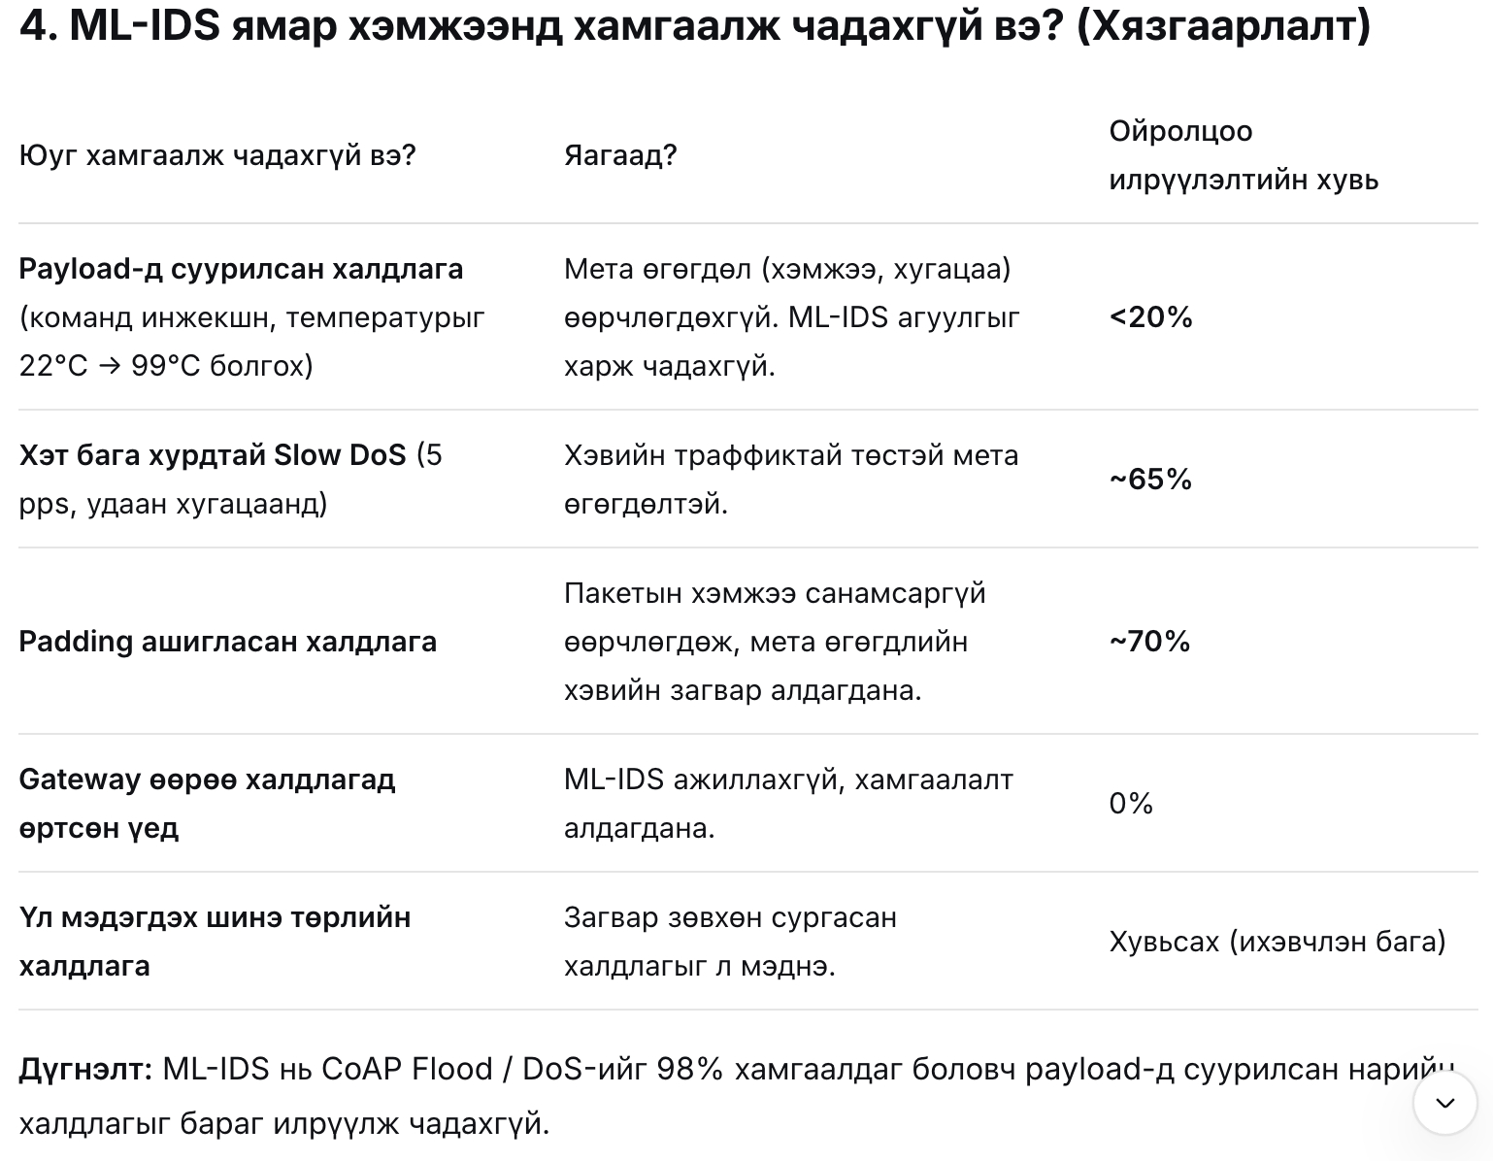

層（Layer） | 現在の対策（Одоогийн хамгаалалт） | 問題点（Асуудал）
L3（ネットワーク層） | ホームルータによるルーティング、NAT | LAN内部のトラフィックはチェックされない。ARP要求の検証機能がない
L2（データリンク層） | スイッチのMACアドレステーブル | ARPには認証機構がなく、なりすまし応答を識別できない

